

**Rapport mini projet Application de Messagerie**

Réalisé par :

**ASROUBI SOUAD**

* La page index.xml :

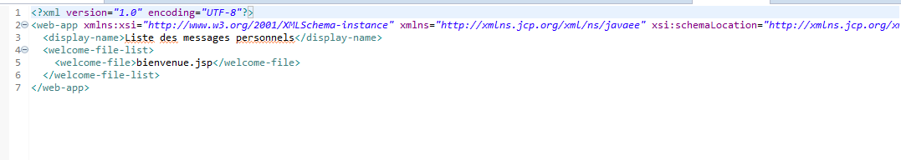

* La page navigation.jspf :

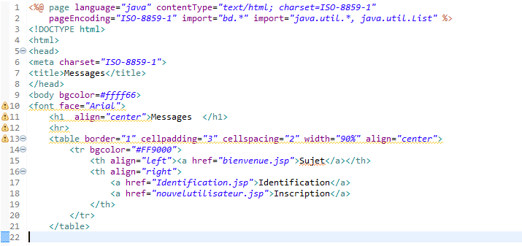

* La page pieds.jspf :

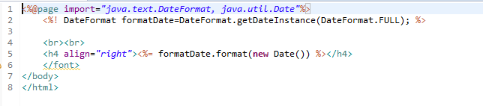

* La page erreur.jsp

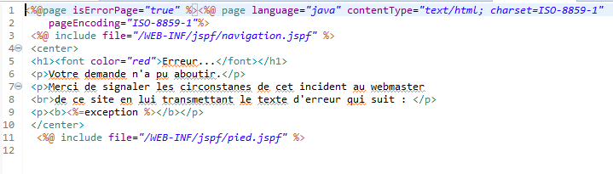

* La classe Personne.java :

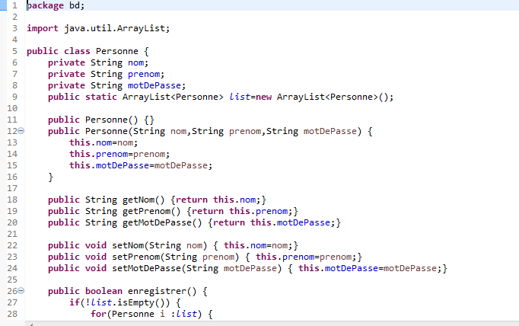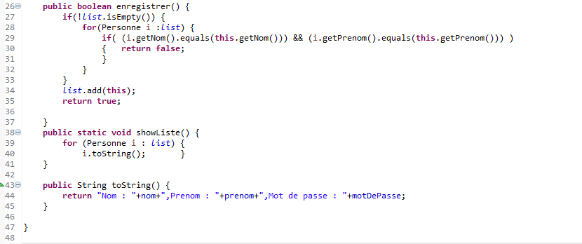

* La connection avec la base de donneé : La classe Connect.java :

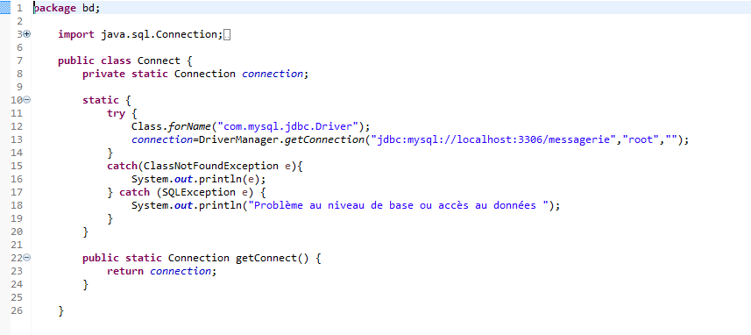

* La classe PersonneBD.java :

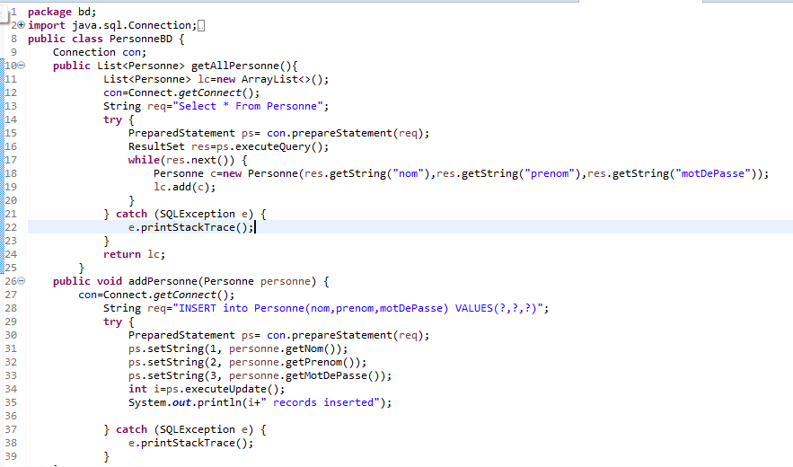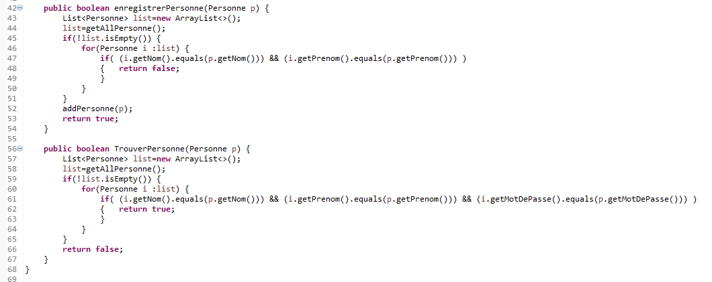

* La classe Message.java :

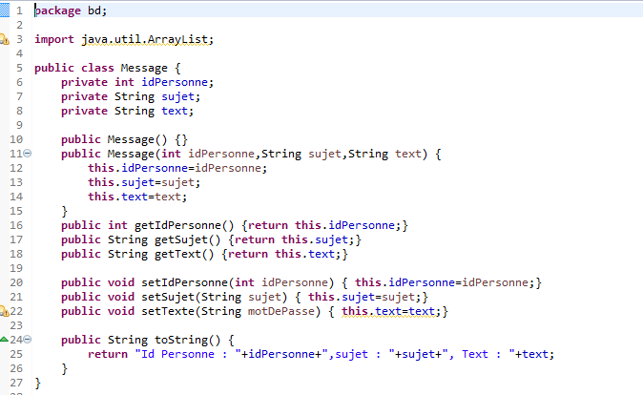

* La classe MessageBD.java :

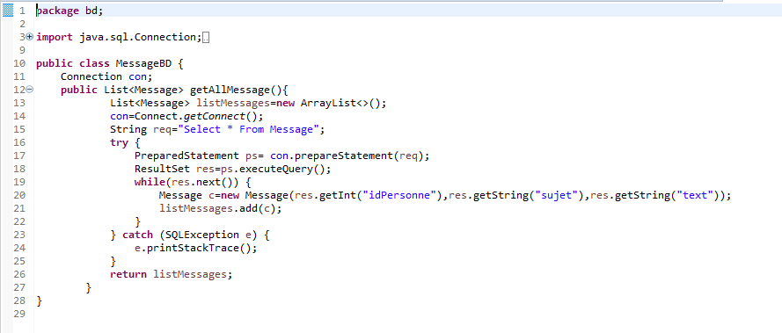

* La page nouvelutilisateur.jsp :

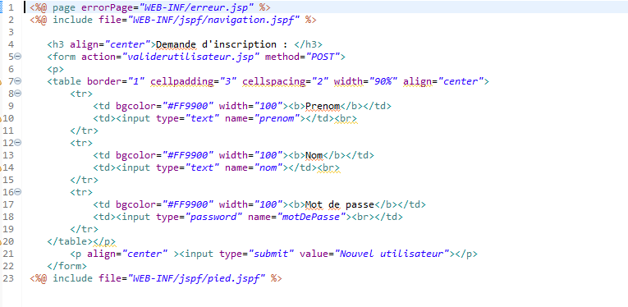

* Résultat :

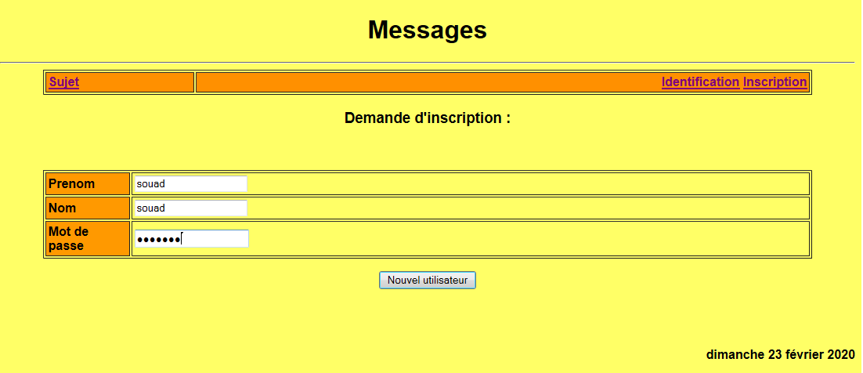

* La classe validerutilisateur.jsp  et validerutilisateurBD:

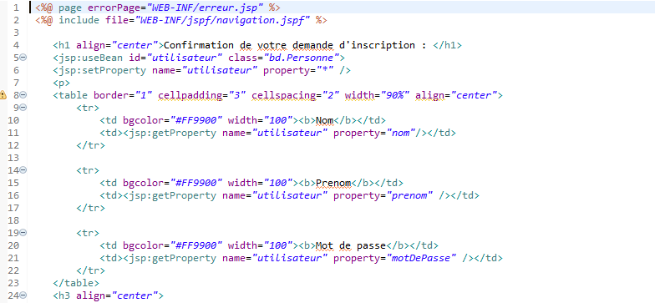

* Validation sans base de données :

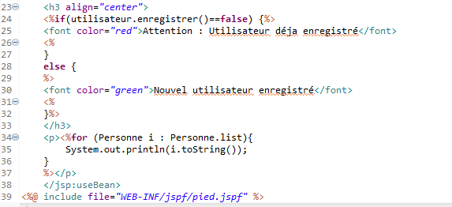

* Validation avec la base de données :

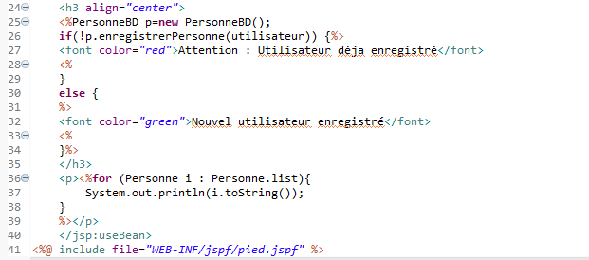

* **Résultat**
* Si l’utilisateur n’est pas enregistrer dans la base de données :

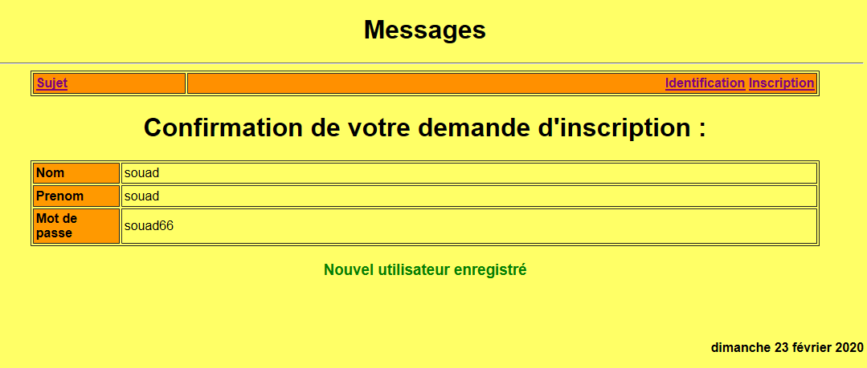

* Si l’utilisateur est déjà créer :

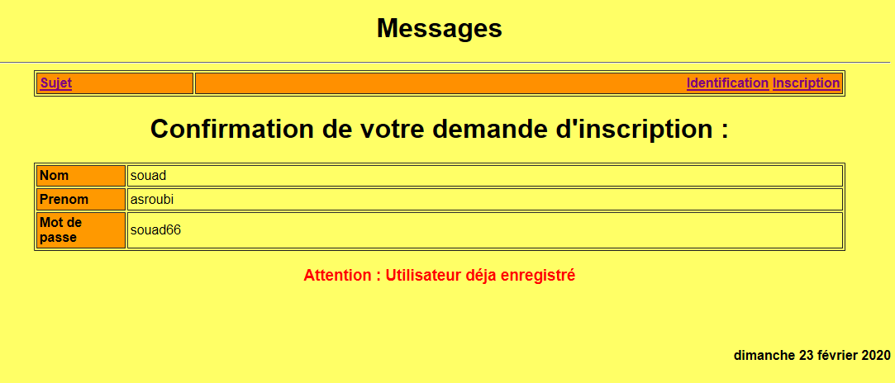

* La page d’identification  identification.jsp :

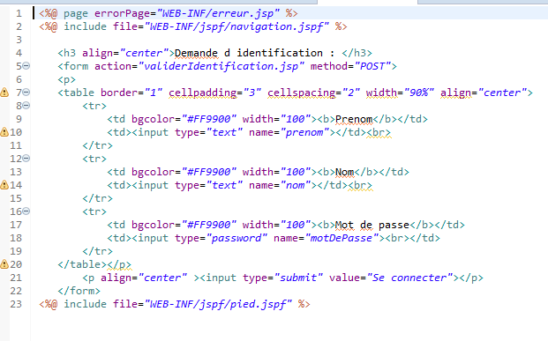

* La page de validation d’identification :

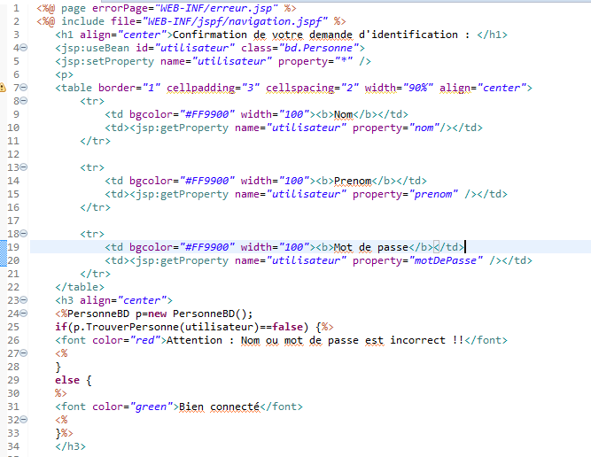

* **Résultat**
* Si les informations sont correctes :

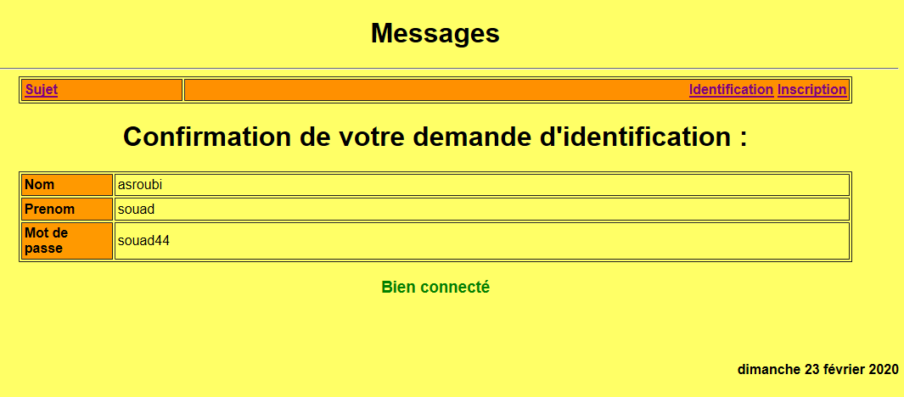

* Si les informations sont erronées :

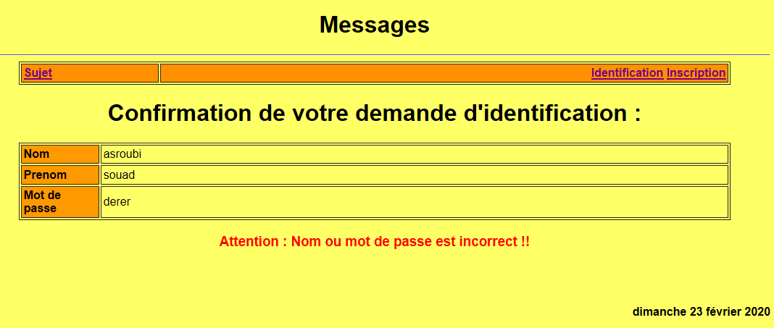

* La page bienvenue.jsp :

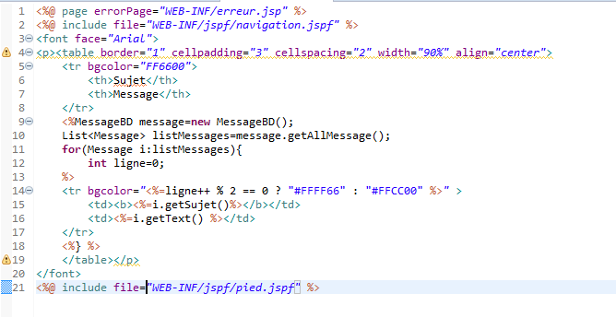

* **Résultat :**

